RAZVOJ DECE
Uspešno roditeljstvo
Cena novina 160 dinara

Četvrtak, April 23,2020

MAJKA I DETE
Sedam sjajnih knjiga za bebe I decu  Savić Ivona  Obrazovanje najmlađih  Čitanjem knjiga deci i bebama razvijate njihov govor stimulišete maštu ali im tako razvijate ljubav prema čitanju i pokazujete svu toplinu i ljubav Pročitajte koje su TOP sedam dečijih knjiga za decu i bebe.  Deci su priče potrebne njima se razvija dečija mašta razvija se govor ali se vežba i strpljenje. Čitanjem knjiga deci roditelji u stvari pokazuju ljubav i brigu neguju ih isto kao i kada im spremite lep obrok ili sa njima odu u šetnju. Dakle ,čitanje se može smatrati osnovnom potrebom za razvoj uma bebe i deteta.  Čak i beba od tri meseca razlikuje zvukove koje se koriste u rečima te svaki put kada bebi glasno čitate razvijate njene jezičke veštine. Obavezno pokažite na slike u knjizi i postavite pitanja o priči i likovima.  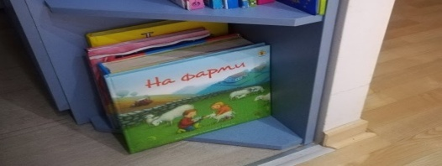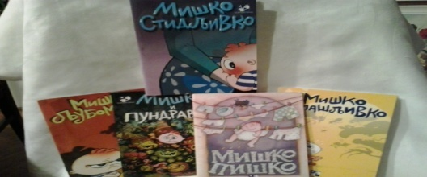  Evo koje su top SEDAM knjiga za bebe i decu  - Uh, ala se plašim  Ova knjiga je odična slikovnica, bolje rečeno preklapalica koja će pomoći najmlađim čitaocima da budu hrabri. Ova knjiga na slikovit način omogućava deci da shvate kako iza najvećih strahova najčešće stoje zablude I prebrzo zaključivanje. Takođe na kraju knjige izvlači se zaključak da strahovima treba prići pažljivo I bez panike .Knjiga je pisana u stihu a njena autorka je Lučija Salemi koja je ujedno I ilustratorka. “Uh, ala se plašim“ je jedna od četiri knjige iz iste edicije te su I ostali naslovi za preporuku.  - Na farmi  Ovo je divna knjiga prelepih ilustracija u okviru koje će vaše detence uživati. Ona pokazuje kako život na selu funkcioniše koliko je naporan I namenjena je deci od četiri do šest godina ali možete je čitati I bebama. Knjiga započinje opisivanjem jutra na selu potom opisuje sve obaveze koje ljudi na selu imaju a završava se povratkom u kući. Autori su Ana Milbom I Aleksandra Roberti, a izdavač je Pčelica  Deca od pete godine do školskog uzrasta vole bojanke I knjige koje su u veselim bojama sa velikim brojem ilustracija.U ovom period naročito sui m zanimljive bajke u slikama.  - Miško Piško  Ovo je jedna od legendarnih knjiga o Mišku. Svaka od knjiga bavi se određenom problematikom sa kojom se svaki roditelj susreo, a uz knjige o Mišku svakako će uspeti lakše da ih reši.  Ovo je slikovnica koja pomaže detetu I njegovim roditeljima da opuštenije prebrode period privikavanja na nošu. Oko malog Miška trčkaraju ne li bi ga što pre “naučili redu”, ipak I roditeljima je pomoć potrebna. Psiholozi ovu slikovnicu smatraju važnim doprinosom zdravom razvitku ”dečije ličnosti.” Ova knjiga prvi put je izašla 1994 godine I postala je klasik među roditeljima sa bepcima. Autor je Simeon Marinković, a knjigu je ilustrovao Bob Živković.  - Elmer igra žmurke  Ova knjiga autora Mekija Dejvida Mekija Dejvida jedna je od onih knjiga uz koju će vaša beba učiti životinje,boje,oblike,pojmove,ali će I razvijati pronicljivost I zatiželju.  Naime,Elmer I njegova prijateljica pričica igraju se žmurke,a Elmer pokušava da je pronađe.Traži je ispod amena u pećini iza gram ze vreme te avanturističke portage vaš mališan aktivno učestvuje u traženju ptičice otvaranjem papirića.Kroz knjigu deca će naučiti da razlikuju sve Elmerove boje,ali će I pomoći Elmeru da pronađe ptičicu.  U period od treće do pete godine vole knjige sa pričama o deci koja su slična njima samima ali o udaljenim mestima I školi.U ovom uzrastu ih zanimaju I knjige gde se uče I slova I brojevi.  - Sanjin svet  “Sanjin svet “jedna je od četiri knjige iz edicije knjiga “Poseban prijatelj”koja je prošle godine dobila nagradu.Udruženja likovnih umetnika primenjenih umetnosti I dizajnera Srbije za najbolju decu.Ove knjige namenjene su deci predškolskog uzrasta I ranog školskog uzrasta a bave se veoma osetljivim temama kao što su autizam,paraliza,slabovidost I nagluvost.”Sanjin svet”-knjiga je o maci Avi I njenoj drugarici Sanji koja često zaluta u svoj svet.Autorka knjige je Gorana Markovića,a illustrator je Alekse Jovanovića.  Deca od dve do tri godine preferiraju knjige koje su zanimljive I smešne.Teme koje njih zanimaju su porodica,sklapanje prijateljstva,hrana,životinje,vozila.Tekst treba da bude dat kroz rimu ili sa određenim ritmom.  - Velika knjiga za laku noć  Knjiga za decu”Velika knjiga” priča za laku noć namenjena je deci od skoro svih uzrasta.Naime,možete je čitati bebi,ali će I dete od šest godina takođe uživati u pričama I ilustracijama ove knjige.  U ovoj sjajnoj riznici priča naći ćete veoma simpatične junake I prelepe ilustracije.Svaka priča savršena je da je zajedno čitaju deca I prave je dužine da se čita pred spavanje.Među osam priča sigurno ćete pronaći novu omiljenu celoj porodici.  Dece do dve godine najviše vole knjige od debljeg kartona koje ne mogu lako da pocepaju.Te knjige uglavnom nemaju puno teksta,imaju živopisne ilustracije I uče decu osnovnim pojmovima.  - Vini Pu  Vini PU je napisan je davne 1926.godine I vrlo je brzo postalo omiljeno dečje štivo.Knjiga prati pustolovine plišanog medveda Vinija Pua I njegove šumske družine-Tigra,Praslina,zeca zvanog Zekohop,magarca Iara,mame kengura Kange,njenog sina kengurčića Rua I drugih.  Ova družina naučiće vaše mališane da uz pomoć pravih prijatelja možemo da rešimo sve problem.Knjiga je svrstana u jednu odnajboljih dečijih knjiga svih vremena,a autor knjige je britanski pisac Aleksandar Alan Miln.Meda Vini zvani Pu 1960.godine postaje prva strana knjiga koja je upela da dođe na listu najprodavanijih knjiga Njujork Tajmsa. | Dete i internet  Svaki treći korisnik interneta je dete  Da li je prihvatljivo da dete mlađe od godinu dana drži telefon i gleda crtaće? Kada je pravo vreme da klinci koriste mobilne telefone sa internet konekcijom? Da li postoje rizici kada deca koriste internet?  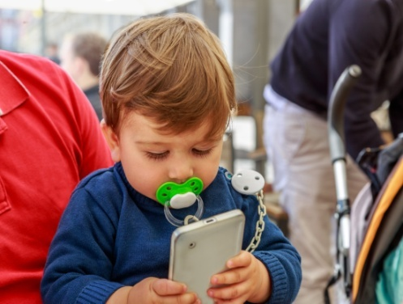  Dečije pesmice slušaju se na You tube skoro konstantno, a roditeljima to daje šansu da malo odahnu ili obave ono što nisu mogli dok mališan juriša po kući. I nije ni čudo što je prema poslednjem istraživanju UNICEFA-a, svaki treći korisnik internet dete. Isto kao I odrasli deca najviše internetom putem mobilnog.  Starija deca koriste internet za školu, zabavu I komunikaciju a to što su uglavnom veštiji u tehnologijama od svojih roditelja dovodi do toga da roditelji žive u neznanju o digitalnom životu svog deteta. Ali šta je sa mlađom decom kada I koliko bi trebalo da koriste internet.  Kada najranije dete sme da koristi internet?  Najveći broj korisnika interneta danas koristi mobilne telefone, a isto se odnosi i na decu.  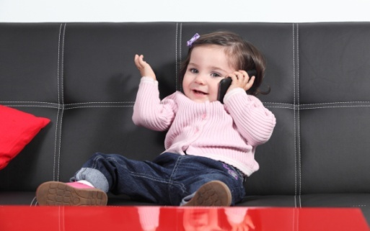  Roditelji se sa pravom pitaju kada je bezbedno dati detetu da se zabavi uz mobilni telefon. Postoje mnoga istraživanja po ovom pitanju a sva pokazuju da prerano korišćenje tehnike kako bi se dete zabavilo, uključujući i televizor, mogu dovesti do kasnijih problema sa pažnjom, poteškoća u učenju, ali i spavanju i jelu.  Prema podacima SZO deca ne bi trebalo pre 18 meseci da koriste uređaje koji su on-line, dok psiholozi savetuju da čak i tada krstarenjem internetom mora biti kontrolisano. S druge strane Američka pedijatrijska akademija navodi da deca pre drugog rođendana ne bi trebalo da koriste mobilne telefone, niti internet, dok se za stariju decu preporučuje da ispred ekrana ne bi trebalo da provode više od dva sata dnevno, dok deca od 2 do 5 godina ispred ekrana ne bi trebalo da provode više od sat vremena u toku dana.  Kako kontrolisati vreme provedeno na internetu  Još jedna od bitnih stvari jeste da deca ne bi trebalo da sama krstare internetom nego bi roditelji od toga trebalo da naprave zajedničku aktivnost. Ukoliko ipak nemate vremena da zajedno sa detetom provodite vreme on-line važno je znati kako i koliko dete vremena provodi on-line.  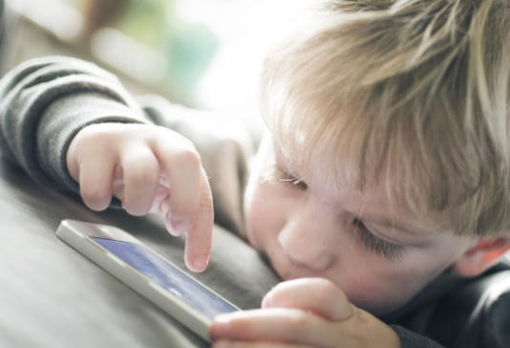  Za takve provere možete koristiti aplikacije koje obezbeđuju sigurnost detetu,a vama kontrolu nad sadržajem koje dete posećuje.Jedna od aplikacija koja je odlična za tu vrstu provere jeste VIP DečjaZona koja omogućava da jednostavno blokirate aplikacije,filtrirate internet sadržaj i upravljate vremenom koje vaše dete provodi uz telefon ili tablet.  Ovim aplikacijama ograničite upotrebu pametnog telefona svog deteta  Ukoliko vaše dete koristi Android operativni sistem postoje aplikacije koje mogu da vam pomognu da pratite svoju decu vidite sa kim komuniciraju zabranite posećivanje potencijalno opasnih sajtova.  Family Time  Ova aplikacija omogućava roditeljima da optimizuju sadržaje kojima će dete imati pristup postave vremenska ograničenja prate lokaciju.Softer vam daje mogućnost da opodesite vreme za domaće zadatke i vreme za odlaske u krevet.Takođe možete da odredite tačno vreme koje dete može da provede na telefonu.Možete i da blokirate i kontrolišete aplikacije.Filtrirajte šta dete može da traži na internetu pratite pozive i poruke i kontakt listu.  Postoji besplatna verzija koja vam daje ograničene mogućnosti a ukoliko želite sve mogućnosti aplikacija košta 27 dolara na mesečnom nivou.  Qustudio  Ova aplikacija je veoma efikasna za roditelje koji nemaju mnogo vremena.Na kontrolnoj tabli pokazuje svu aktivnost koja je postojala na mobilnom telefonu,uključujući i vreme provedeno na društvenim mrežama.Iz aplikacije moguće je postaviti vremensko ograničenje pratiti pozive i poruke,zabraniti pristup određenim sajtovima i blokirati igrice i aplikacije za zabavu.  Postoji besplatna verzija ove aplikacije sa ograničenim planom korišćenja dok je za korišćenje aplikacije u potpunosti potrebno izdvojiti 55 dolara godišnje.  Eset Parental Control  Ova aplikacija je dostupna samo za korisnike Android uređaja.Besplatna verzija dozvoljava blokiranje aplikacija vremensko ograničenje igrica i osnovni izveštaj kako je dete provodilo vreme na telefonu.  Premium verzija aplikacije koja košta 30 dolara na godišnjem nivou daje opciju praćenja lokacije blokiranja sajtova i uvid u poruke i pozive deteta. | 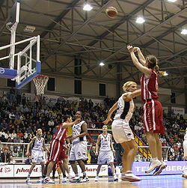  Istorijat sporta  Koliko najranije detinjstvo utiče na razvoj sportista.  -Značaj psiholoških i psiho socijalnih  faktora u najranijem detinjstvu je od izuzetne važnosti. Jedna osobina za koju postoji izrazita genotipska podloga može biti stimulisana u ranim fazama razvoja deteta tako da dete, najpre po principu jednostavne imitacije, a zatim I uz učešće snažnog psihološkog mehanizma identifikacije, teži da postane isto što I otac” ili isto što I majka”-pišu dr Paranosić I dr Savić u jednom psihološkom ogledu. Postoje I druge mogućnosti: dete može razviti manje ili više nesvesnu potrebu da prevaziđe I “pobedi” roditelje što može biti veoma snažan motivacioni faktor iako ima sasvim drukčiju psihološku pozadinu.  Dete nezadovoljno stavovima roditelja ili dete koje ima doživljaj da je zapostavljeno u pogledu njihovog staranja ili emocionalne ”investicije”  Može razviti suprotan stav. Ono može da uspostavi i fiksira otpor, neku vrstu ”mržnje” prema sportu kojim se bave roditelji, jer doživljava sport kao činilac koji stvara distance, ”odvlači” roditelje I osuđuje želje I potrebe deteta u pogledu komunikacije sa roditeljima.  Poreklo sporta  Kako su se ljudi u praistoriji bavili sportom?  Zahvaljujući arheolozima znamo da su praistorijski ljudi gađali lukom i strelom, plivali, plivali i klizali se na ledu. Tokom kamenog doba čak su se kuglali bacajući okruglo kamenje prema špicastom kamenju ili kostima ovaca…ili mamuta!  Kako su Minojci izmislili gimnastiku?  Miroljubivi stanovnici koji su na Kritu živeli između 3000.i 1500.godine pre Hrista, uživali su u veoma opasnom sportu, skoku preko bika, koji se praktikovao u parovima. Muškarac bi izazivao bika koji bi krenuo da ga napadne. Kad bi bik stigao na dohvat ruke, žena bi se uhvatila za rogove i preskočila preko leđa životinje. Njen partner bi je prihvatio sa druge strane.  Zašto se kaže da je košarka astečka igra?  Asteci (od 9.do 15.veka)su voleli da igraju tlačili. To je sport loptom koji su igrala dva tima na terenu oblika latiničnog slova I. Cilj je bio da se lopta ubaci u protivničko polje kroz obruč koji visi u vazduhu. Igrači su loptu smeli da dotiču samo laktovima, kukovima i kolenima. Mora da je to bio smešan prizor! U stvari, ne baš toliko smešan: kapitenu ekipe koja je izgubila odsecali su glavu.  Zašto je izmišljena košarka?  Da bi se zabavili studenti koledža Springfild u Masačusetsu, koji zimi nisu mogli da igraju ni fudbal ni ragbi u snegom razvijenom dvorištu, a kojima je dojadila gimnastika. Trebalo je,dakle,smisliti novi sport kojim bi se bavili u sali,uz mínimum sredstvima.Njihov profesor sporta-koji je bio i njihov propovednik-Džejms Nejsmit,seo je jedno veče za sto i tu jednu noć izmislio košarku.  Zašto je Majkl Džordan dobio nadimak “Leteći Džordan?”  Zbog izvanrednog skoka zbog kojeg je 8 puta proglašen najboljim igračem,od čega 7 puta zaredom,od 1986.do 1993.Olimpijski šampion 1984.i 1992,omiljeni igrač Čikago Bulsa(broj 23),ima poseban trik:za svaki meč obuva nove patike.Ima i slabost:plazi jezik dok nišani.  Pošto je zabranjeno načiniti više od 2 koraka sa loptom u ruci,treba je odmah dodavati,pucati na koš ili početi dribling,odnosno jednom rukom voditi loptu.  Kako su Englezi ponovo izmislili atletiku?  Nekada su se aristokrati po Londonu vozili u kočijama,a gužvu savladavali tako što su ispred njih trčale sluge da rasčiste put.U 17.veku,aristokratima je palo na um da plaćaju slugama da ih gledaju kako trče,kao konje na hipodromu.Tako se trčanje,koje je iščezlo posle antičkog doba,vratilo u modu da bi krajem 19.vekapostalo vrhunski sport Olimpijskih igara.  Kako su Francuzi izmislili tenis?  Tenis je rođen u francuskoj,u 13.veku.Tada se zvao “le jeu de paume”.Igralo se u dvorištima srednjovekovnih kuća okruženih natkrivenim prolazima,galerijama,u kojima su bili gledaoci.Kasnije su konstruisane zatvorene dvorane,koji su nazivali jazbine.Iako su bile dobro posećene,ubrzo su izašle na loš glas.  Kako to da su Kinezi prvi igrali fudbal?  Pre 2.500 godina,Kinezi su izmislili igru loptom koju su šutirali nogom,a zvali “cu šu.”Cu”znači gurnuti nogom,a”šu” je lopta od životinjake kože.Igru je vrlo brzo prihvatila vojska,kao obuku.a vojnicima je pala je pala napamet “dobra ideja”da loptu zamene glavom nekih od njihovih neprijatelja.Tako su bili više motivisani!  Odbojka  Odbojku je 1895.izmislio Vilijam Morgan bivši učenik i priljatelj Džejmsa Nejsmita.Ona je sport u kojem nema kontakta.Igraju dve ekipe od po šest igrača koji šakom,rukom ili bilo kojim gornjim delom tela,prebacuju loptu preko mreže.  Roleri  Roleri su više od sporta,oni su zivotni stil i prevozno sredstvo.Ljubitelje klizanja po suvom možete sresti svuda.Ipak, ne treba ih mešati:ogromna je razlika između onoga na rolšuama i onga na skej bordu  Izvori:  Bebac.com  “Enciklopedija sportovi”EVRO giunti  “Da li znate?”FR Fod Ribnikar,POLITIKA

